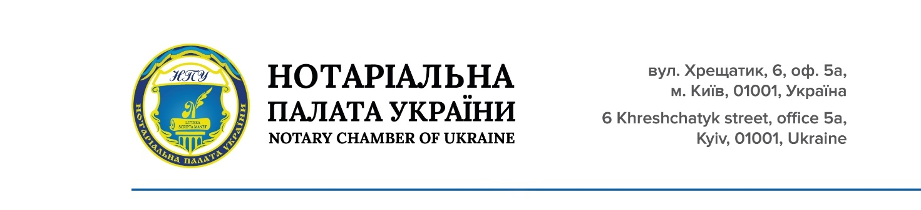

Комісія з питань інформатизації, цифрової трансформації та запобігання кіберзлочинності

Шановні Члени ради Нотаріальної палати України!

В рамках нашої постійної роботи з забезпечення інформаційної безпеки та запобігання кіберзлочинності, Комісія Нотаріальної палати України з питань інформатизації, цифрової трансформації та запобігання кіберзлочинності звертається до вас з важливою інформацією, яку необхідно довести до відома всіх нотаріусів.
Ми виявили, що наявність користувача з іменем "odmin" в операційній системі Windows може бути маркером компроментації комп'ютера. Це ім'я користувача часто використовується зловмисниками для отримання несанкціонованого доступу до системи. Тому надзвичайно важливо, щоб усі нотаріуси перевірили наявність такого користувача на своїх комп'ютерах та вжили необхідних заходів у разі його виявлення.
Щоб виявити користувача з ім'ям "odmin", необхідно виконати наступні кроки:
- Перевірка через пошук:
  - Введіть "odmin" у строчці пошуку Windows.
- Перевірка через файлову систему:
  - На диску С необхідно передйти в папку «Користувачі» і вже і ній візуально переглянути наяність підпадки з назвою «Odmin»
- Перевірка через налаштування користувачів:
  - Перейдіть до налаштувань користувачів у Windows та перегляньте перелік облікових записів.

Якщо буде виявлено користувача з ім'ям "odmin", будь ласка, негайно повідомте про це нашу Комісію.
Ваше оперативне реагування на дану інформацію є критично важливим для забезпечення захисту інтересів нотаріусів.
Ми вдячні за вашу співпрацю у цій справі та просимо про інформування всіх нотаріусів у відповідних відділеннях.

21.08.2024

З повагою,
Голова комісії Наталія КОЗАЄВА

